**尼勒克县市场监督管理局开展学校食堂餐饮服务操作规范培训简报**

为进一步提升学校食堂餐饮质量，保障师生饮食安全，2025年3月14日，尼勒克县市场监督管理局在教育局组织开展了学校食堂餐饮操作规范培训。本次培训由学校校长、食品安全总监及食品安全管理员参加。

培训伊始，尼勒克县市场监督管理局食品安全监督管理科科长张金忠深入解读了《食品安全法》《餐饮服务食品安全操作规范》等法律法规，强调了依法依规操作的重要性。随后，围绕食材采购、储存、加工、烹饪、留样、餐具清洗消毒等各个环节，专家进行了详细讲解和演示。例如，在食材采购环节，务必严格审查供应商资质，仔细检查食材的外观、新鲜度等；食材储存要遵循分类存放、先进先出原则；烹饪过程中要确保食物煮熟煮透，严格控制加工温度与时间。

其次对2025年3月4日伊犁州调研组在我县春季开学季校园食品安全调研中发现的问题进行了通报反馈，针对发现的问题，要求各学校立查立改，举一反三。

培训结束后，教育局党组书记及副局长卜志峰进行了总结发言，要求全体食堂工作人员将培训所学落实到日常工作中，不断提升服务质量。通过此次培训，食堂工作人员进一步掌握了餐饮操作规范，增强了食品安全意识，为打造安全、健康、优质的校园饮食环境奠定了坚实基础。未来，学校将定期开展此类培训，持续强化食堂管理，保障师生饮食安全。

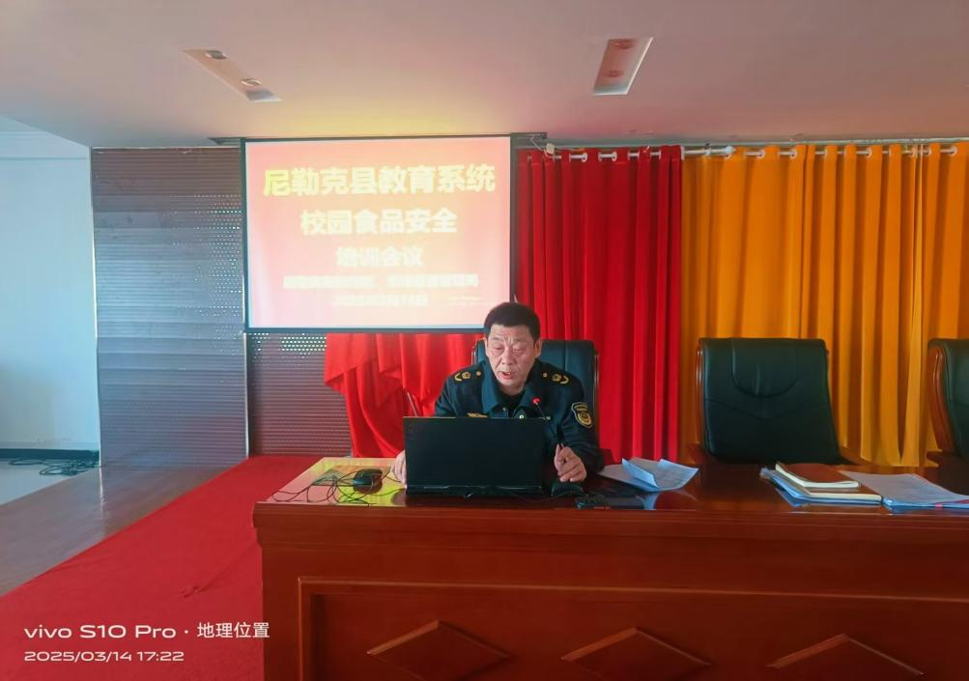

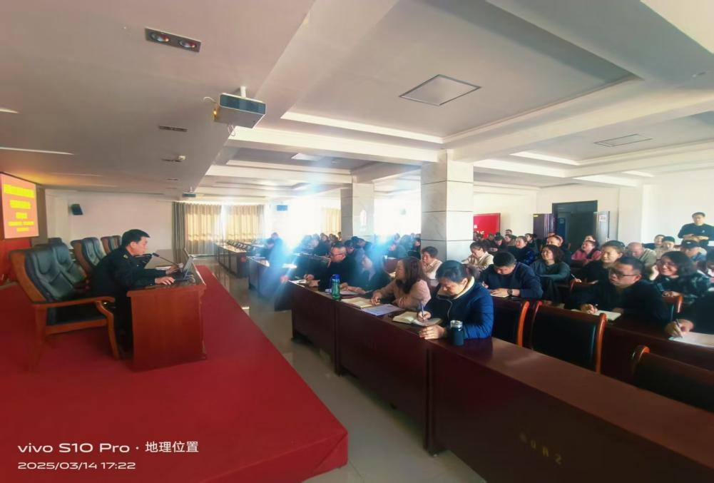

（供稿人：食品安全监督管理科 兰婷）